Tillsynsbegäran – information om höga naturvärden i avverkningsanmälan A 8176-2020 i Söderhamns kommun
Detta dokument behandlar höga naturvärden i avverkningsanmälan A 8176-2020 i Söderhamns kommun. Denna avverkningsanmälan inkom 2020-02-13 och omfattar 1,8 ha.
Vi begär härmed att Skogsstyrelsen fattar beslut enligt miljöbalken som säkerställer att skogens höga naturvärden bevaras samt säkerställer att EU-lagstiftning efterlevs och att artskyddsbrott förhindras. Vi önskar även ta del av de ställningstaganden och beslut som myndigheterna meddelar till följd av aktuell avverkningsanmälan och föreningens inlaga (se 34 § förvaltningslagen).
Nedan beskrivs fynd av naturvårdsarter som gjorts i det avverkningsanmälda området.

Naturvårdsarter
I avverkningsanmälan har följande 6 naturvårdsarter hittats: raggtaggsvamp (EN), kopparspindling (VU), tvillingspindling (VU), motaggsvamp (NT), kryddspindling (S) och skarp dropptaggsvamp (S). Av dessa är 4 rödlistade. För rödlistade arter har rödlistekategorin angivits inom parentes. Arter som är signalarter enligt Skogsstyrelsen har markerats med (S).
De påträffade naturvårdsarterna är ett tydligt kvitto på att detta rör sig om en skog med höga naturvärden. I Figur 1 visas en karta över det avverkningsanmälda området, där samtliga fyndplatser för naturvårdsarter som finns registrerade på Artportalen har markerats.
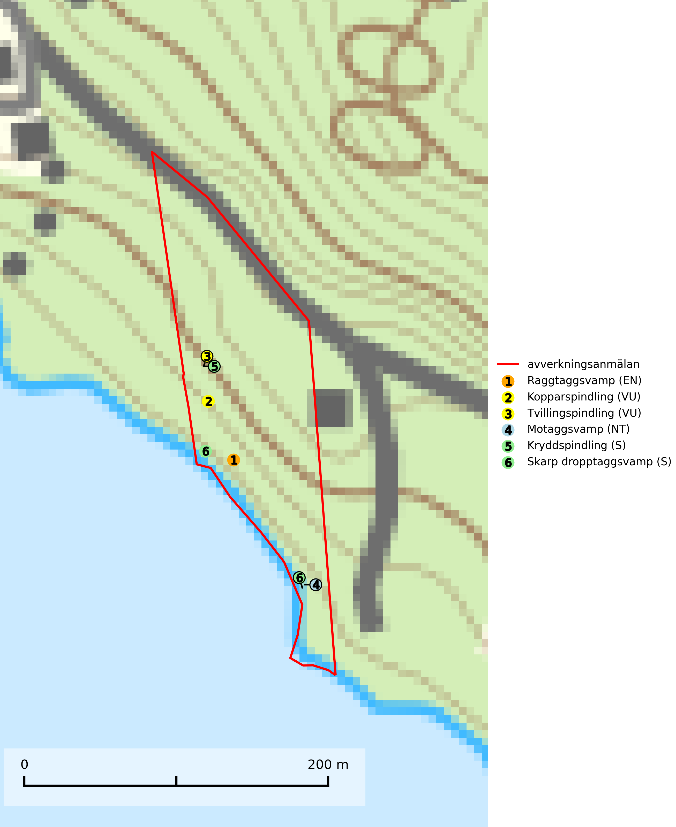
Figur 1. Fyndplatser för naturvårdsarter i det avverkningsanmälda området (röd linje). Markörer utan svart kant är placerade på fyndplatsen. Markörer med svart kant är placerade vid sidan av fyndplatsen och har ett svart streck som visar fyndplatsens exakta position. Kartans mittpunktskoordinat är N 6793419, E 601593 i SWEREF 99 TM.
Kopparspindling (VU) bildar mykorrhiza med tall och gran i äldre ängsgranskog på kalkrik mark, mer sällan i ren kalktallskog. Minskningstakten uppgår till 30 % inom 50 år och överstiger gränsvärdet för Sårbar (VU) enligt A-kriteriet. (A2c+3c+4c). Intensivt skogsbruk, särskilt kalavverkning och markberedning missgynnar arten och lokaler som även hyser ett stort antal andra hotade arter bör helt undantas från skogsbruk. Kopparspindling är globalt rödlistad som nära hotad (NT) vilket innebär att Sverige har ett internationellt ansvar för arten (SLU Artdatabanken, 2024; IUCN, 2015).
Motaggsvamp (NT) bildar mykorrhiza med tall i tallskog och hittas huvudsakligen i äldre, glesare skogsbestånd och hällmarksimpediment. Arten hotas främst av skogsavverkning och tycks försvinna efter slutavverkning, markberedning och plantering (SLU Artdatabanken, 2024).
Raggtaggsvamp (EN) är en sällsynt och nationellt starkt hotad art som är knuten till gamla mossiga och örtrika kalkgranskogar med långvarig grankontinuitet. En ”toppart” som alltid indikerar starkt skyddsvärda kalkgranskogar. Raggtaggsvamp år globalt rödlistad som sårbar (VU) och Sverige har en betydande andel av den kända världspopulationen vilket innebär ett internationellt ansvar för arten. Arten försvinner vid slutavverkning vilket utgör det enskilt största hotet. (SLU Artdatabanken, 2024; Nitare & Skogsstyrelsen, 2019; IUCN, 2015).
Tvillingspindling (VU) bildar mykorrhiza med gran och växer enbart i örtrika grandominerade kalkbarrskogar med kontinuitet och hög bonitet, miljöer som idag är starkt hotade av slutavverkningar. Tvillingspindlingen liksom en lång rad av dess följearter knutna till kalk- och örtrika barrblandskogar med lång kontinuitet är beroende av områdesskydd eller naturvårdsavtal som förhindrar slutavverkningar av dess växtmiljöer (SLU Artdatabanken, 2024).

